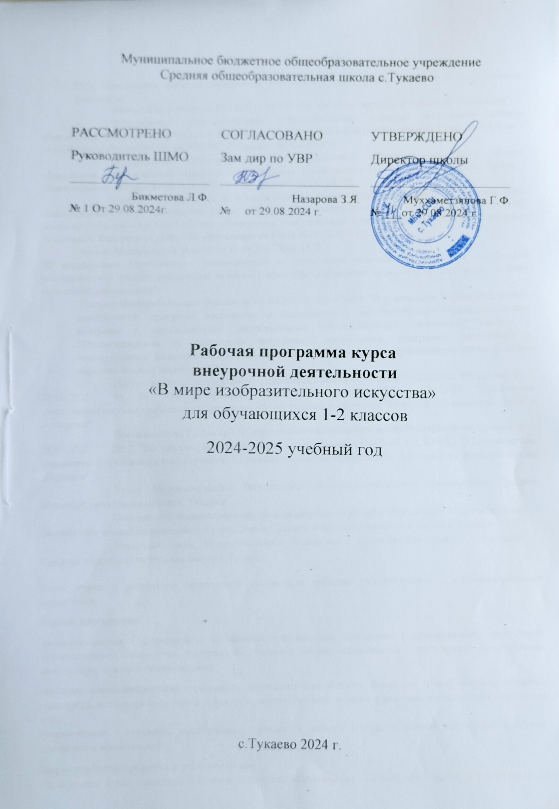

Пояснительная записка
При составлении рабочей программы учитывались следующие правовые и нормативные документы:
- Федеральный закон от 29.12.2012 № 273-ФЗ "Об образовании в Российской Федерации";
- Федеральный государственный образовательный стандарт начального общего образования, утвержденный приказом Министерства образования и науки Российской Федерации (далее - Минобрнауки России) от 06.10.2009 № 373 (далее - ФГОС НОО);
- Федеральный государственный образовательный стандарт начального общего образования, утвержденный приказом Министерства просвещения Российской Федерации (далее - Минпросвещения России) от 31.05.2021 № 286 (далее - ФГОС НОО);
- Порядок организации и осуществления образовательной деятельности по основным общеобразовательным программам (далее - ООП) - образовательным программам начального общего, основного общего и среднего общего образования, утвержденный приказом Министерства просвещения Российской Федерации (далее - Минпросвещения России) от 22.03.2021 № 115;
Письмо Минобрнауки России от 18.08.2017№09-1672
"О направлении Методических рекомендаций по уточнению понятия и содержания внеурочной деятельности в рамках реализации основных общеобразовательных программ, в том числе в части проектной деятельности";
Письмо Минпросвещения России от 07.05.2020№ ВБ-976/04 "О реализации курсов внеурочной деятельности, программ воспитания и социализации, дополнительных общеразвивающих программ с использованием дистанционных образовательных технологий" (вместе с "Рекомендациями по реализации внеурочной деятельности, программы воспитания и социализации и дополнительных общеобразовательных программ с применением дистанционных образовательных технологий");
- Постановление Главного государственного санитарного врача Российской Федерации от
- № 28 "Об утверждении санитарных правил СП 2.4.3648-20 "Санитарно-эпидемиологические требования к организациям воспитания и обучения, отдыха и оздоровления детей и молодежи";
- Постановление Главного государственного санитарного врача Российской Федерации от
- № 2 "Об утверждении санитарных правил и норм СанПиН 1.2.3685-21 "Гигиенические нормативы и требования к обеспечению безопасности и (или) безвредности для человека факторов среды обитания";
- Устав Муниципального бюджетного общеобразовательного учреждения Средняя общеобразовательная школа с. Тукаево;
- Основная образовательная программа начального общего образования Муниципального бюджетного общеобразовательного учреждения Средняя общеобразовательная школа с.Тукаево;
- Локальные акты Муниципального бюджетного общеобразовательного учреждения Средняя общеобразовательная школа с.Тукаево..
Цель курса - раскрытие творческого потенциала ребёнка художественно - изобразительными средствами.
Задачи программы:
-воспитательная - формировать эмоционально-ценностное отношение к окружающему миру через художественное творчество, восприятие духовного опыта человечества - как основу приобретения личностного опыта и самосозидания;
-художественно-творческая - развивать творческие способности, фантазию и воображение, образное мышление, используя игру цвета и фактуры, нестандартные приемы и решения в реализации творческих идей;
-техническая - осваивать практические приемы и навыки изобразительного мастерства (рисунка, живописи и композиции).
Место учебного предмета в учебном плане
На изучение курса отводится 0,5 часов в неделю, всего за курс: 1 класс -16,5 часов, 2-4 классы по 17 часов.
УМК предмета для педагога:
- Д.В.Григорьев, П.В.Степанов. Внеурочная деятельность школьников. Методический конструктор // пособие для учителя - М., Просвещение, 2019;
- Программа разработана на основе авторской программы «АдекАРТ» (школа акварели) М.С.Митрохиной и типовых программ по изобразительному искусству;
- Программа ИЗО-студии «Волшебный карандаш» является программой общекультурного направления. Программа направлена на то, чтобы через труд и искусство приобщить детей к творчеству;
- Н.А. Горяева. «Уроки изобразительного искусства. Декоративно-прикладное искусство в жизни человека. Поурочные разработки. 5 класс» под редакцией Б.М.Неменского
УМК предмета для обучающихся
- Изобразительное искусство, 1 класс: учеб. Для общеобразовательных организаций / Н.А. Горяева,
О.В. Островская ; под ред. Б.М. Неменского. - 13-е изд. - М. : Просвещение, 2020. - 127 с.: ил.- (Школа России).
- Изобразительное искусство, 2 класс: учеб. Для общеобразовательных организаций / Н.А. Горяева,
О.В. Островская ; под ред. Б.М. Неменского. - 11-е изд. - М. : Просвещение, 2020. - 128 с.: ил.- (Школа России).
- Изобразительное искусство, 2 класс: учеб. Для общеобразовательных организаций / Н.А. Горяева,
О.В. Островская ; под ред. Б.М. Неменского. - 11-е изд. - М. : Просвещение, 2021. - 128 с.: ил.- (Школа России).
- Содержание учебного предмета
Программа внеурочной деятельности предполагает в большом объёме творческую деятельность, связанную с наблюдением окружающей жизни. Занятия художественно- практической деятельностью, знакомство с произведениями декоративно - прикладного искусства решают не только частные задачи художественного воспитания, но и более глобальные - развивают интеллектуально - творческий потенциал ребёнка. Практическая деятельность ребёнка направлена на отражение доступными для его возраста художественными средствами своего видения окружающего мира.
Основными видами художественной деятельности учащихся являются:
- художественное восприятие,
- информационное ознакомление,
- изобразительная деятельность,
- художественная коммуникация (рассуждения об увиденном, подбор литературных произведений, исполнение поэтических произведений, тематически связанных с изучаемым материалом, прослушивание и исполнение музыкальных произведений), т. е. использование всего объёма художественно - творческого опыта младшего школьника на уроках русского языка, литературного чтения, изобразительного искусства и художественного труда, музыки, и дальнейшее накопление этого опыта.
- выполняются зарисовки, иллюстрации, эскизы орнаментов, подбор цветов, элементов украшений.
На занятиях предусматривается деятельность, создающая условия для творческого развития воспитанников на различных возрастных этапах и учитывается дифференцированный подход, зависящий от степени одаренности и возраста воспитанников. Этапы программы:
-ознакомительный - 1 год обучения для обучающихся 6-7лет;
-развивающий - 2 года обучения для обучающихся 8-10 лет;
-исследовательский - 1 год обучения для обучающихся 10-11 лет.
- й класс «Радужный мир»
Мир маленького человека красочный, эмоциональный. Для этого возраста органичны занятия изобразительным искусством. Для ребёнка 6-7 лет необходим определённый уровень графических навыков, важно научиться чувствовать цвет.
Программа состоит из теоретической и практической частей.
Теоретическая часть:
-Знакомство с различными художественными материалами, приёмами работы с ними.
-Основы цветоведения. Основные цвета. Смешение цветов. Холодные цвета.
-Художественный язык изобразительного искусства: линия, пятно, штрих, мазок.
-Беседы ознакомительного характера по истории искусства в доступной форме -Онлайн экскурсии по музеям и выставочным залам нашей страны и мира.
-Знакомство с творчеством лучших художников нашей страны и мира.
- й класс «Мы учимся быть художниками»
На этом этапе формируется художественно- эстетическое и духовно-нравственное развитие ребенка, качества, отвечающие представлениям об истинной человечности, о доброте и культурной полноценности восприятия мира.
Теоретическая часть:
-Свойства живописных материалов, приёмы работы с ними: акварель, гуашь.
-Цвет в окружающей среде. Основные и дополнительные цвета. Основные сочетания в природе. -Основы рисунка. Роль рисунка в творческой деятельности. Упражнения на выполнение линий разного характера. Художественный язык рисунка: линия, штрих, пятно, точка.
-Основы живописи. Цвет - язык живописи. Рисование с натуры несложных по форме и цвету предметов, пейзажа с фигурами людей, животных.
-Основы композиции. Понятия «ритм», «симметрия», «асимметрия», «уравновешенная композиция». Основные композиционные схемы.
-Создание творческих тематических композиций. Иллюстрирование литературных произведений. -Беседы по истории искусств. Экскурсии на выставки, натурные зарисовки на пленере. Выставки, праздничные мероприятия
- й класс «Мы - художники»
Изобразительное искусство - наиболее применимая область эмоциональной сферы ребёнка. На этом этапе он исследует форму, экспериментирует с изобразительными материалами, знакомится с мировой культурой. Более свободное владение различными художественными средствами позволяют ребёнку самовыразиться.
- Основы художественной грамоты.
Теоретическая часть.
-Свойства живописных материалов, приёмы работы с ними: акварель, гуашь.
-Цвет в окружающей среде. Основные и дополнительные цвета. Основные сочетания в природе. -Основы рисунка. Роль рисунка в творческой деятельности. Упражнения на выполнение линий разного характера. Художественный язык рисунка: линия, штрих, пятно, точка.
-Основы живописи. Цвет - язык живописи. Рисование с натуры несложных по форме и цвету предметов, пейзажа с фигурами людей, животных.
-Основы композиции. Понятия «ритм», «симметрия», «асимметрия», «уравновешенная композиция». Основные композиционные схемы.
-Создание творческих тематических композиций. Иллюстрирование литературных произведений. -Беседы по истории искусств. Экскурсии на выставки, натурные зарисовки на пленере. Выставки, праздничные мероприятия.
4 -й класс «Рисуем и исследуем»
На данном этапе важной становится цель - научить детей вести исследование доступных им проблем. Развить их способность ставить перед собой задачу и осуществить её выполнение.
Знания и умения, полученные за годы обучения, применяются в создании творческих работ.
- Основы изобразительной грамоты.
Теоретическая часть.
-Художественные материалы. Акварель, тушь, гуашь - свободное владение ими.
-Рисунок. Значение рисунка в творчестве художника. Упражнения набросочного характера. Передача пространства на плоскости, представление о перспективе - линейной, воздушной.
-Графика. Материалы - тушь, перо, типографская краска, картон, клише, матрицы из различных материалов.
-Эстамп, монотипия. Создание образных работ с использованием знаний по композиции, рисунку, цветоведению.
-Цветоведение. Воздействие цвета на человека. Гармония цветовых отношений.
-Композиция. Основные правила композиции:
-объединение по однородным признакам;
-соблюдение закона ограничения;
-основа живой и статичной композиции;
-группировка элементов, обеспечение свободного пространства между группировками;
-подчёркивание субординации между группировками и их взаимосвязь (линией, пластикой, «Законом сцены»).
-Беседы по истории мировой культуры с показом иллюстративного материала. Посещение выставок. Цифровые образовательные ресурсы:
Единая коллекция цифровых образовательных ресурсов: http://school-collekti on.edu/ru Коллекция «Мировая художественная культура»: http://www.art.september.ru Музыкальная коллекция Российского общеобразовательного портала: http://www.musik.edu.ru Журнал «Начальная школа»: www.openworld/school
З.Планируемые результаты освоения учебного курса
- й класс
Личностные результаты:
-осознавать роль художественного искусства в жизни людей;
-эмоционально «проживать» красоту художественных произведений, выражать свои эмоции;
-понимать эмоции других людей, сочувствовать, сопереживать;
-высказывать своё отношение к художественным произведениям, к творчеству своих товарищей, своему творчеству.
Метапредметне результаты
Регулятивные УУД:
-определять и формулировать цель деятельности с помощью учителя;
-учиться высказывать своё предположение (версию) на основе работы с материалом;
-учиться работать по предложенному учителем плану Познавательные УУД/
-находить ответы на вопросы в иллюстрациях;
-делать выводы в результате совместной работы класса и учителя;
Коммуникативные УУД:
-оформлять свои мысли в устной и художественной форме (на уровне рассказа, художественного изображения);
-понимать художественную речь других, понимать то, что хочет сказать художник своим произведением;
-учиться работать в паре, группе; выполнять различные роли (лидера, исполнителя).
- й класс
Личностные результаты:
-осознавать роль художественной культуры в жизни людей;
-эмоционально «проживать» художественные произведения, выражать свои эмоции;
-понимать эмоции других людей, сочувствовать, сопереживать;
-обращать внимание на особенности устных и письменных высказываний других людей о произведениях искусства, о собственных работах , работах своих товарищей (интонацию, темп, тон речи; выбор слов, художественные сравнения, применение художественных терминов) Метапредметные результаты Регулятивные УУД:
-определять и формулировать цель деятельности с помощью учителя;
-учиться высказывать своё предположение (версию) на основе работы с материалом;
-учиться работать по предложенному учителем плану Познавательные УУД:
-находить ответы на вопросы в иллюстрациях, в работах художников;
-делать выводы в результате совместной работы класса и учителя;
-преобразовывать информацию из одной формы в другую: с помощью художественных образов передавать различные эмоции.
Коммуникативные УУД:
-оформлять свои мысли в устной и художественной форме (на уровне предложения, небольшого текста, рисунка);
-слушать и понимать речь других; пользоваться приёмамипередачи эмоций с помощью художественных образов , перенесенных на бумагу;
-договариваться с одноклассниками совместно с учителем о правилах поведения и общения оценки и самооценки и следовать им;
• учиться работать в паре, группе; выполнять различные роли (лидера, исполнителя).
- 4-й классы
Личностные результаты
-эмоциональность; умение осознавать и определять (называть) свои эмоции;
-эмпатия - умение осознавать и определять эмоции других людей; сочувствовать другим людям, сопереживать;
-чувство прекрасного - умение чувствовать красоту и выразительность речи, художекственных произведений, стремиться к совершенствованию собственной художественной культуры;
-любовь и уважение к Отечеству, его языку, культуре;
-интерес к художественных произведений, к ведению диалога с автором , посредством собственного мнения о конкретном произведении художника;
-интерес к рисованию, к созданию собственных рисунков, к художественной форме общения;
-интерес к изучению шедевров искусства великих художников;
-осознание ответственности за выполненное художественное художественное пороизведение. Метапредметные результаты Регулятивные УУД:
-самостоятельно формулировать тему и цели занятия;
-составлять план решения учебной проблемы совместно с учителем;
-работать по плану, сверяя свои действия с целью, корректировать свою деятельность;
-в диалоге с учителем вырабатывать критерии оценки и определять степень успешности своей работы и работы других в соответствии с этими критериями.
Познавательные УУД:
-перерабатывать и преобразовывать информацию из одной формы в другую (составлять план последовательности работы над художественны произведением);
-пользоваться словарями, справочниками, эциклопедиями;
-осуществлять анализ и синтез;
-устанавливать причинно-следственные связи;
-строить рассуждения;
Коммуникативные УУД:
-адекватно использовать художественные средства для решения различных коммуникативных задач; владеть монологической и диалогической формами речи с использованием терминологии художника. -высказывать и обосновывать свою точку зрения;
-слушать и слышать других, пытаться принимать иную точку зрения, быть готовым корректировать свою точку зрения;
-договариваться и приходить к общему решению в совместной деятельности;
-задавать вопросы, находить ответы.
Основные требования к знаниям и умениям учащихся к концу 1-го класса Обучающиеся должны знать:
-названия основных и составных цветов;
-понимать значение терминов: краски, палитра, композиция, художник, линия, орнамент; аппликация, симметрия, асимметрия, композиция, силуэт, пятно, роспись;
-изобразительные основы декоративных элементов;
-материалы и технические приёмы оформления;
-названия инструментов, приспособлений.
Обучающиеся должны уметь:
-пользоваться инструментами: карандашами, кистью, палитрой;
-полностью использовать площадь листа, крупно изображать предметы;
-подбирать краски в соответствии с настроением рисунка;
-владеть основными навыками использования красного, жёлтого, синего цветов их смешением; -моделировать художественно выразительные формы геометрических и растительных форм; -пользоваться материалами. учащихся к концу 2-го класса Обучающиеся должны знать:
-особенности материалов, применяемых в художественной деятельности;
-разнообразие выразительных средств: цвет, свет, линия, композиция, ритм;
-творчество художников, связанных с изображением природы: И.И. Шишкина, В.М. Васнецова, И.И. Левитана, Т.А. Мавриной - Лебедевой;
-правила плоскостного изображения , развитие силуэта и формы в пятне. ,
Обучающиеся должны уметь:
-пользоваться гуашью, акварелью, тушью, белой и цветной бумагой;
-различать и передавать в рисунке ближние и дальние предметы;
-рисовать кистью элементы растительного орнамента;
-выполнять орнамент в круге, овал, ленту;
-проявлять творчество в создании работ.
Основные требования к знаниям и умениям учащихся к концу 3-го класса Обучающиеся должны знать:
-особенности материалов, применяемых в художественной деятельности;
-разнообразие выразительных средств: цвет, свет, линия, композиция, ритм;
-творчество художников, связанных с изображением природы: И.И. Шишкина, В.М. Васнецова, И.И. Левитана, Т.А. Мавриной - Лебедевой;
-основы графики;
Обучающиеся должны уметь:
-пользоваться гуашью, акварелью, тушью, белой и цветной бумагой;
-пользоваться графическими материалами и инструментами (перья, палочки);
-различать и передавать в рисунке ближние и дальние предметы;
-рисовать кистью элементы растительного орнамента;
-выполнять орнамент в круге, овал, ленту;
-проявлять творчество в создании работ.
Основные требования к знаниям и умениям учащихся к концу 4-го класса
Обучающиеся должны знать:
-разнообразие возможных выразительных средств изображения;
-значение понятий: живопись, графика, пейзаж, натюрморт, линейная и воздушная перспективы; -различные виды декоративного творчества: батик, флористика, цветоделие;
-основы дизайна;
-творчество мастеров русского искусства: А.К. Саврасова, В.А. Серова, М.А. Врубеля, И.И. Левитана, М. В. Нестерова, К.Е. Маковского.
-правила создания экспозиций, основы прикладной графики.
Обучающиеся должны уметь:
-работать в определённой цветовой гамме;
-добиваться тональной и цветовой градации при передаче объёма предметов несложной формы; -передавать пространственные планы способом загораживания;
-передавать движение фигур человека и животных;
-сознательно выбирать средства выражения своего замысла;
-свободно рисовать кистью орнаментальные композиции растительного характера;
-решать художественно творческие задачи, пользуясь эскизом, техническим рисунком.
Оценка эффективности реализации курса
- Участие в выставках рисунков к общешкольным мероприятиям.
- Участие в школьных конкурсах.
- Участие в муниципальных, региональных, всероссийских, международных
Тематическое планирование
Наименование разделов | Количество часов | Электронные учебно-методические материалы
Радужный мир | 16,5 | Единая коллекция цифровых образовательных ресурсов: http://school- collektion.edu/ru  Коллекция «Мировая художественная  культура»: httn://www.art.sentember.ru  Музыкальная коллекция Российского  общеобразовательного  портала: http://www.musik.edu.ru
Мы учимся быть художниками | 17
Мы - художники | 17
Рисуем и исследуем | 17

